액화수소 저장탱크의 자기 가압과 압력안전밸브 방출을 연계한 TNO 조건부 위험도 분석
  - Conditional Risk Analysis Linking Self Pressurization and Pressure Relief Venting in a Liquid Hydrogen Storage Tank

초록
액화수소 저장탱크에 외부 열이 들어오면 탱크 안 수소의 온도와 압력이 올라간다. 압력이 설정값에 이르면 압력안전밸브(pressure safety valve, PSV)가 열리고 수소가 배출된다. 밸브가 열리는 시점과 방출유량은 탱크의 열적 상태에 따라 달라진다. 또한 극저온 수소가 벤트를 지나며 얼마나 데워지는지에 따라 대기 중 확산 거동도 달라질 수 있다. 본 연구에서는 체적 56.33 m³인 수평 저장탱크를 대상으로 자기 가압(self-pressurization), PSV 방출, 벤트 출구상태, 조건부 위험도(conditional risk)를 차례로 계산하였다. 탱크는 380 kPa(abs), 25.696 K의 포화상태(saturated state)에서 시작하였다. PSV 설정압력(set pressure)은 390 kPa(abs), 분충정지압력(reseat pressure)은 360 kPa(abs)로 정하였다. 탱크의 총괄 열전달성능(overall heat conductance, UA)이 0.6, 2, 6 W/K일 때 6 mm PSV는 각각 5.48, 2.29, 1.18시간 뒤 처음 열렸다. 개방 직전까지 상부 기상 제어체적(control volume)의 온도는 0.439-0.447 K, 하부 액상 제어체적의 온도는 0.036-0.046 K 상승하였다. 감압 뒤 하부 제어체적의 최대 평형 증기품질(equilibrium vapor quality)은 한 번 열린 조건에서 약 1.3%, 반복해서 열린 조건에서 2.77%였다. 이 값으로 계산한 플래시 상당질량(flash-equivalent mass)은 18.81-59.23 kg으로, 같은 조건의 6시간 누적 방출량인 21.79-57.29 kg과 비슷했다. UA 0.6 W/K에서 6 mm와 18 mm PSV의 누적 방출량은 각각 25.83 kg과 24.68 kg이었지만, 최대 방출유량은 0.0201 kg/s와 0.1788 kg/s로 8.9배 차이가 났다. HyRAM 직접점화확률(direct-ignition probability)과 Delichatsios 화염모형을 적용한 조건부 위험면적(conditional risk-area proxy)은 각각 0.00208 m²와 0.12297 m²였다. 벤트 출구온도가 21.47 K에서 45.38 K로 올라가자 수소와 공기의 밀도비는 1.019에서 0.448로 낮아졌다. 이에 따라 TNO 모듈이 선택한 대기확산 모형도 밀도가스(dense gas) 모형에서 부력 제트(buoyant jet) 모형으로 바뀌었다. 이 결과는 액화수소 저장설비의 위험도를 비교할 때 탱크의 가압 과정, 감압 때의 플래시, 시간에 따른 방출유량, 벤트 출구의 열적 상태를 함께 고려해야 함을 보여준다.
주제어 액화수소, 자기 가압, 압력안전밸브, 플래시, 동적 방출원, TNO, 조건부 위험도

Abstract
Heat ingress into a liquid hydrogen storage tank changes the thermal state of the inventory and can activate a pressure safety valve (PSV). The timing and rate of the release depend on the tank state, while warming in the vent changes the density and atmospheric behavior of cryogenic hydrogen. This study sequentially calculates self-pressurization, PSV venting, vent-outlet conditions, and conditional risk for a 56.33 m³ horizontal tank. The tank starts at a saturated state of 380 kPa absolute and 25.696 K. The PSV set and reseat pressures are 390 and 360 kPa absolute. For tank heat conductances of 0.6, 2, and 6 W/K, a 6 mm PSV first opens after 5.48, 2.29, and 1.18 h, respectively. Before opening, the upper vapor control volume warms by 0.439-0.447 K and the lower liquid control volume by 0.036-0.046 K. Depressurization produces a maximum equilibrium vapor quality of approximately 1.3% in the lower control volume for single-lift cases and 2.77% for the repeated-lift case. The corresponding flash-equivalent mass is 18.81-59.23 kg, comparable to the six-hour PSV release of 21.79-57.29 kg. At 0.6 W/K, the 6 and 18 mm PSVs release 25.83 and 24.68 kg, whereas their peak rates differ by a factor of 8.9. Conditional risk-area proxies calculated with the HyRAM direct-ignition probability and Delichatsios flame model are 0.00208 and 0.12297 m². As the vent-outlet temperature increases from 21.47 to 45.38 K, the hydrogen-to-air density ratio decreases from 1.019 to 0.448, changing the dispersion route selected by the current TNO module from dense-gas dispersion to a buoyant jet. Risk comparisons for liquid hydrogen storage should therefore retain the tank self-pressurization history, depressurization flash state, time-dependent release, and vent thermal condition.
Keywords Liquid hydrogen; Self-pressurization; Pressure safety valve; Flash; Dynamic source term; TNO; Conditional risk

1 서론
액화수소는 약 20 K의 극저온에서 저장된다. 이 때문에 외부에서 들어오는 작은 열도 탱크 안 수소의 온도와 압력을 바꿀 수 있다. 압력이 설정값에 이르면 PSV가 열려 수소증기를 배출하고 탱크 압력을 낮춘다. 그러나 이 과정에서 배출된 수소는 대기확산이나 화재로 이어질 수 있는 방출원이 된다. 지금까지 탱크 내부의 열거동을 다룬 연구[1,2,4,7-23]와 수소 방출의 대기확산, 화재, 안전기준을 다룬 연구[6,24-39,47-50]가 각각 많이 발표되었다. 반면, 시간에 따라 변하는 탱크 상태를 PSV 방출원(source term)으로 바꾸고 그 결과를 영향평가(consequence assessment)까지 이어서 분석한 연구는 많지 않다.
위험도를 계산할 때는 누적 방출량과 최대 방출유량을 나누어 보아야 한다. 같은 양의 수소가 배출되더라도 짧은 시간에 몰려 나오면 최대 방출유량과 화염 크기가 커질 수 있기 때문이다. 액화수소에서는 벤트 출구온도도 중요하다. 상온의 수소는 공기보다 가볍지만, 극저온에서는 밀도가 크게 높아진다. 따라서 벤트에서 수소가 데워지는 정도에 따라 지면 가까이 퍼지는 밀도가스 또는 위로 상승하는 부력 제트가 될 수 있다. 방출유량과 물성을 일정하게 놓고 계산하면 이러한 변화를 놓칠 수 있다.
TNO Yellow Book은 유해물질이 누출되었을 때 나타나는 물리적 영향을 계산하는 방법을 제시한다. Purple Book은 여기에 사고빈도, 점화 가능성, 피해 정도를 결합하여 위험도를 평가하는 절차를 설명한다[3,54]. 본 연구의 TNO 모듈은 이 두 절차를 바탕으로 여러 영향 평가 모형을 연결한다. 제트화염(jet flame)은 Delichatsios와 Molkov 모형으로 계산하고, 직접점화확률은 HyRAM과 Purple Book 방식을 사용한다[24-26,54-57]. 결과를 해석할 때에는 어떤 모형을 적용했는지 함께 표시하였다.
본 연구의 목적은 액화수소 탱크의 열적 상태가 PSV 방출과 조건부 위험도 계산에 어떤 영향을 주는지 수치로 밝히는 데 있다. 먼저 열유입과 충전율이 탱크의 가압 속도와 최초 개방 시점에 미치는 영향을 살펴보았다. 다음으로 PSV가 열린 뒤 하부 제어체적에서 나타나는 평형 증기품질과 시간별 방출유량을 계산하였다. 마지막으로 방출유량, 점화확률, 화염모형, 벤트 출구상태를 바꾸어 조건부 위험도와 TNO 대기확산 모형의 선택이 어떻게 달라지는지 비교하였다.

2 모델과 계산 방법

2.1 연계 계산 절차
계산은 저장탱크, PSV, 벤트, 영향평가의 네 단계로 진행하였다. 먼저 저장탱크 모형이 외부 열유입에 따른 압력과 내부 상태를 계산한다. 이어서 PSV 모형이 탱크 압력을 확인하여 밸브를 열거나 닫고, 각 시간 간격의 방출유량을 구한다. 벤트 모형은 극저온 수소가 외기와 열을 주고받은 뒤의 출구온도와 밀도를 계산한다. 마지막으로 TNO 모듈에 구현된 점화 및 제트화염 모형으로 조건부 위험면적을 산정한다. Table 1에 단계별 입력값과 각 모형을 사용할 수 있는 범위를 정리하였다.
Table 1. Models, inputs, and applicability
Block | Reference input | Scope and limitation
Tank | 56.3343 m³; 60% fill; 380 kPa(abs) | Lower/upper control volumes with common pressure; candidate geometry and assumed heat transfer
PSV | 390/360 kPa(abs); Cd = 0.8 | Binary opening and closing; no disc dynamics or chatter model
Vent | 390 kPa saturated-vapor inlet proxy | Finite-UA heat exchange only; pressure loss and flow coupling excluded
Consequence | 150 K outlet; z = 5 m; ≤20 s | Idealized elevated receptor plane and direct-ignition jet-fire branch
Risk | HyRAM / Purple ignition; 2 flame models | One-demand conditional area proxy; no annual initiating-event frequency
Note: All equipment values are hypothetical sensitivity inputs unless stated otherwise.

2.2 액화수소 저장탱크의 자기 가압
대상 설비는 원통 양끝에 경판(head)이 붙은 수평 저장탱크이다. 직경은 2.4892 m, 원통부 길이는 10.7464 m, 경판 깊이는 0.6223 m이며, 계산에 사용한 내부 체적은 56.3343 m³이다. 이 형상은 확보한 설비 자료를 바탕으로 분석용으로 구성하였다. 제작도면이나 실측값으로 체적을 따로 확인하지는 않았다.
초기압력은 380 kPa(abs), 충전율은 0.60으로 정하였다. 액체수소와 기체수소는 이 압력에서의 포화온도인 25.696 K에서 시작하며, 초기 총질량은 2245.51 kg이다. 탱크 내부는 하부 액상부와 상부 기상부의 두 제어체적으로 나누었다. 모형은 각 제어체적의 질량과 내부에너지(internal energy), 그리고 상부와 하부 탱크 벽의 온도를 시간에 따라 계산한다. 두 제어체적의 압력은 같고, 벽과 액체-기체 계면(interface)을 통해 열을 주고받는다. 수소 물성은 CoolProp의 파라수소 상태방정식(equation of state)으로 계산하였다[5].
탱크 UA는 0.4, 0.6, 0.8, 2, 6 W/K로 바꾸었다. 전체 UA의 절반씩을 상부와 하부 외벽에 나누어 적용하였다. 이에 따른 초기 열유입은 약 107, 160, 214, 535, 1605 W이다. 설비 문서에 제시된 일일 증발손실률(boil-off rate)로 추정한 열유입량 99-186 W는 낮은 UA 범위를 정하는 참고값으로 사용하였다. 다만 이 값은 본 연구의 탱크를 같은 조건에서 시험하여 얻은 값이나 인증값은 아니다.
PSV가 열려 압력이 낮아진 뒤 하부 제어체적이 2상 영역에 들어가면 CoolProp에서 평형 증기품질을 얻을 수 있다. 여기서 평형 증기품질은 평형상태에서 기상이 차지하는 질량분율이다. 본 연구에서는 이 값에 하부 제어체적의 질량을 곱한 값을 플래시 상당질량으로 정의하였다. 이는 감압 때문에 순간적으로 형성될 수 있는 기상 질량의 규모를 보여주는 값이다. 실제 기포가 분리되는 속도나 상부 기상부로 이동한 질량을 뜻하지는 않는다.

2.3 PSV와 시간별 방출원
PSV 설정압력은 390 kPa(abs), 분충정지압력은 360 kPa(abs), 기준 유량계수(discharge coefficient)는 0.8로 정하였다. PSV 구경은 4, 6, 10, 18 mm로 바꾸었다. 탱크 압력이 설정압력에 이르면 밸브가 완전히 열리고, 압력이 분충정지압력까지 내려가면 완전히 닫히도록 계산하였다. 이 모형은 밸브 디스크의 움직임이나 배관과 밸브 사이의 상호작용을 계산하지 않는다. 따라서 계산 중 밸브가 반복해서 열린 경우를 실제 채터링(chattering)으로 해석하지 않았다[39,51-53].
모든 조건을 같은 시간 범위에서 비교하기 위해 기본 계산시간을 6시간으로 정하였고, 시간 간격(time step)은 20 s로 두었다. 본문의 ‘6시간 방출량’은 계산을 시작한 뒤 6시간 동안 누적한 질량을 뜻한다. 6시간 안에 열리지 않은 UA 0.4 W/K 조건은 최초 개방 시점을 확인하려고 계산을 12시간까지 연장하였다. 개방시간이 짧은 조건에서는 시간 간격을 10 s로 줄여 결과가 얼마나 달라지는지도 확인하였다. 충전율, 초기압력, 설정압력, 분충정지압력, 유량계수는 Table 2의 범위에서 바꾸었다. Figure 2에는 모든 PSV 구경에서 계산이 안정적으로 끝난 UA 0.4-6 W/K 조건만 나타냈다.
Table 2. Parameter ranges and comparison endpoints
Parameter | Levels | Comparison endpoint
Tank UA (W/K) | 0.4, 0.6, 0.8, 2, 6 | Lift timing, thermal state, release history
PSV bore (mm) | 4, 6, 10, 18 | Release intensity and conditional risk
Fill fraction | 0.40, 0.60, 0.80 | First lift and six-hour mass
Initial pressure (kPa abs) | 300, 350, 380 | First lift, maximum pressure, mass
Set / reseat (kPa abs) | 390, 430, 470 / 330, 360, 375; moving reseat | Pressure, opening history, and time-step sensitivity
Discharge coefficient | 0.6, 0.8, 1.0 | Source-term sensitivity
Time horizon / step | 6 h / 20 s; selected 12 h and 10 s | Censoring and numerical sensitivity
Note: Levels were varied selectively rather than as a full factorial design; Figure 2 uses only the stated UA range.

2.4 벤트 출구상태와 TNO 대기확산 모형
벤트 입구에는 390 kPa(abs)의 포화 수소증기가 들어온다고 가정하였고, 출구압력은 101.325 kPa로 정하였다. 기존 VentStack 모형으로 수소와 외기 사이의 열교환을 계산하여 벤트 UA에 따른 출구온도와 공기 대비 밀도비를 구하였다. 실제 배관에서 생기는 마찰손실과 유량 변화에 따른 열전달의 변화는 포함하지 않았다.
현재 TNO 모듈은 출구 수소와 공기의 밀도비가 1 이상이면 밀도가스 모형인 SLABX를 선택한다. 밀도비가 0.6 이하이면 Schefer의 부력 제트 모형을 선택한다[3,6]. 밀도비가 0.6보다 크고 1보다 작은 구간에는 연결된 대기확산 모형이 없으므로 ‘미지원(UNCOVERED)’으로 표시한다. 이는 위험이 없다는 뜻이 아니라 현재 모듈로는 계산할 수 없다는 뜻이다.

2.5 조건부 위험도
제트화재 계산에는 각 조건에서 얻은 PSV 최대 방출유량을 사용하였다. 벤트 출구온도는 150 K, 결과를 평가하는 수평면의 높이는 5 m로 가정하였다. 150 K는 저온 벤트 계산에서 얻은 값이 아니라, 서로 다른 PSV 조건을 같은 온도에서 비교하기 위해 정한 제트화재 입력값이다. 복사열 노출시간은 PSV 개방시간과 20 s 가운데 짧은 값을 사용하였다. 각 위치의 사망확률에 직접점화확률을 곱한 뒤 반경 40 m 안에서 적분하여 조건부 위험면적을 계산하였다.
$A_{1} = \int_{0}^{40 m}{2πr p_{ign} P_{f}(r) dr}$ (1)
조건부 위험면적은 가상의 수평면에서 사망확률을 면적에 대해 적분한 비교지표이다. 실제 화염의 면적이나 지상 위험반경을 뜻하지 않는다. 밸브가 여러 번 열린 조건에서는 두 가지 방법을 비교하였다. 첫 번째 방법은 전체 계산시간에 점화 가능성을 한 번만 적용한다. 두 번째 방법은 밸브가 열릴 때마다 서로 독립된 점화 가능성을 적용한다.
$A_{ind} = \int_{0}^{40 m}{2πr \{1 − \prod_{j=1}^{N}{[1 − p_{j} P_{f,j}(r)]}\} dr}$ (2)
본 계산에는 사고의 연간 발생빈도, 기상조건별 빈도, 사람의 체류시간이 들어 있지 않다. 따라서 결과를 연간 개인위험도(annual individual risk)로 해석할 수 없다.

3 결과

3.1 열유입에 따른 자기 가압과 최초 개방
Figure 1은 6 mm PSV를 사용했을 때 탱크 UA에 따라 압력과 방출유량이 시간에 따라 어떻게 달라지는지 보여준다. UA가 0.6, 2, 6 W/K일 때 PSV는 각각 5.48, 2.29, 1.18시간 뒤 처음 열렸다. UA 0.4 W/K에서는 계산 시작 후 6시간 동안 밸브가 열리지 않았다. 그러나 계산을 12시간까지 연장하자 7.89시간에 처음 열렸다. 따라서 6시간 안에 개방하지 않은 조건도 시간이 더 지나면 개방할 수 있다.
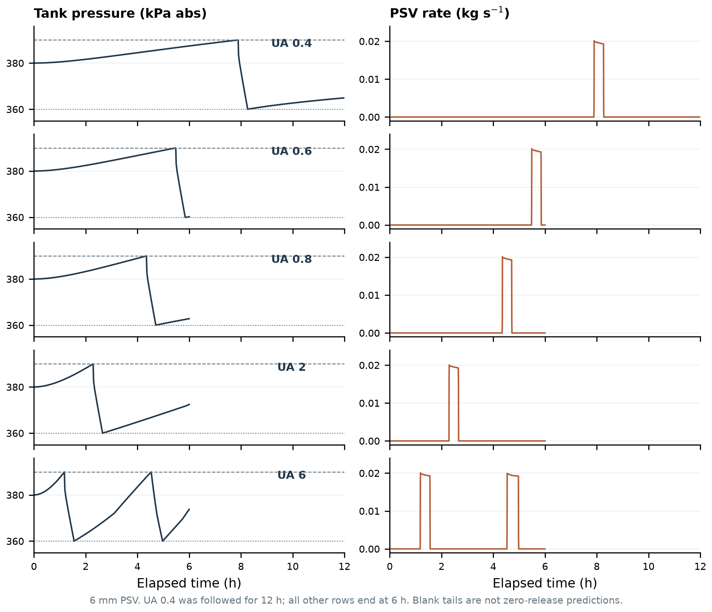
Figure 1. Tank pressure and PSV release-rate histories across heat-conductance levels.
UA는 PSV가 열리는 시점을 크게 바꾸었지만, 개방 직전 탱크의 열적 상태에는 큰 차이를 만들지 않았다. 초기온도 25.696 K를 기준으로 상부 기상부는 0.439-0.447 K, 하부 액상부는 0.036-0.046 K 데워진 뒤 PSV가 열렸다. 열유입이 클수록 더 높은 온도에서 열리는 것이 아니라, 비슷한 상태에 더 빨리 도달한 셈이다. 최초 개방 전까지 액체-기체 계면을 통해 이동한 질량은 6-35 g이었다. 현재 모형에서는 대량의 액체가 증발해서라기보다, 탱크 안의 극저온 수소가 조금 데워지고 팽창하면서 압력이 설정값까지 올라갔다.
충전율도 최초 개방 시점을 바꾸었다. UA 2 W/K, 6 mm PSV 조건에서 충전율이 0.40, 0.60, 0.80일 때 최초 개방 시각은 각각 2.52, 2.29, 1.97시간이었다. 충전율이 높아지면 기상부 체적이 작아진다. 그 결과 같은 열이 들어와도 탱크 압력이 더 빨리 설정값에 도달하였다.

3.2 열유입과 PSV 구경에 따른 방출원 변화
Figure 2는 UA 0.4-6 W/K 범위에서 6시간 누적 방출량과 최대 방출유량을 비교한 결과이다. UA 0.4 W/K에서는 모든 PSV 구경에서 6시간 안에 밸브가 열리지 않았다. UA 0.6-2 W/K에서 6-18 mm PSV의 누적 방출량은 약 24.6-25.8 kg으로 비슷하였다. 그러나 최대 방출유량은 PSV 구경이 커질수록 뚜렷하게 증가하였다.
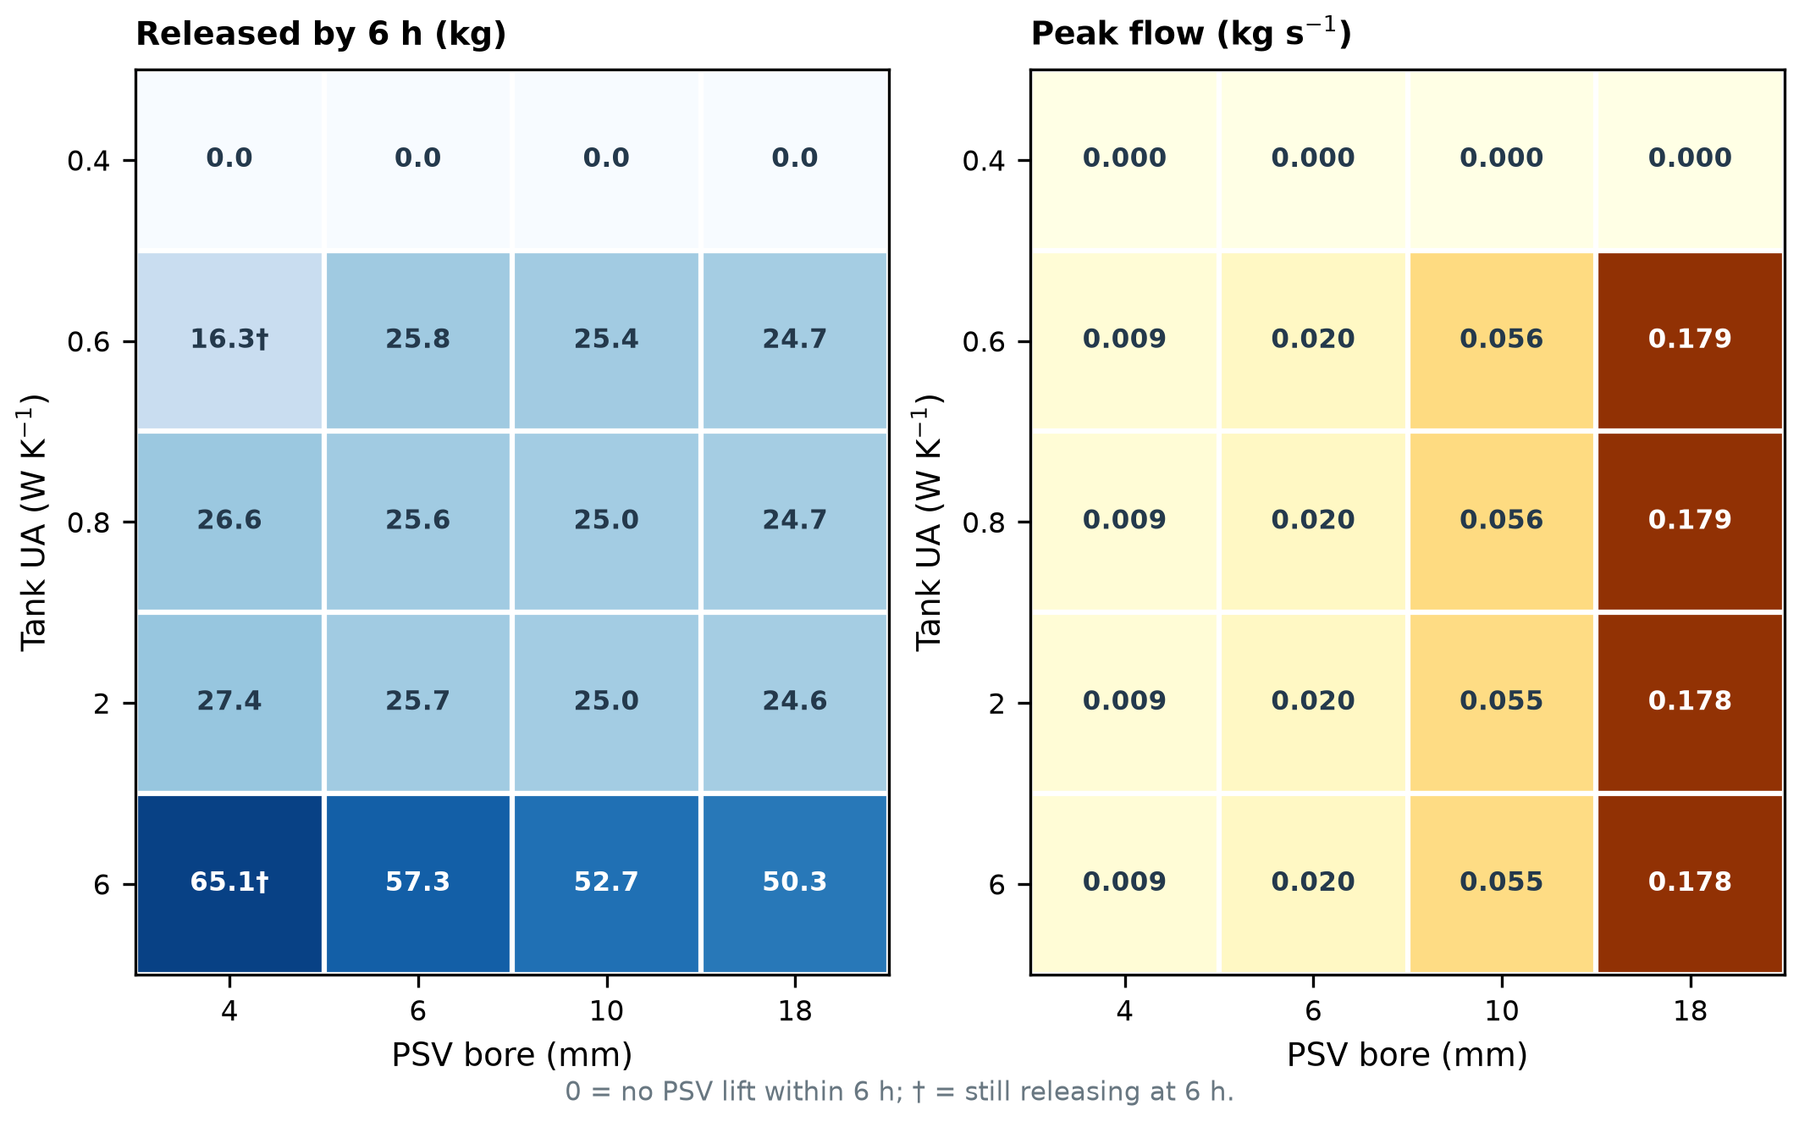
Figure 2. Tank heat conductance and PSV bore versus six-hour released mass and peak flow.
UA 0.6 W/K에서 6 mm와 18 mm PSV의 6시간 누적 방출량은 각각 25.83 kg과 24.68 kg으로 차이가 4.5%였다. 반면 최대 방출유량은 각각 0.02014 kg/s와 0.17876 kg/s로 8.88배 차이가 났다. 6 mm 밸브는 22.33분 동안 열려 있었고, 18 mm 밸브는 2.67분 동안 열려 있었다. 누적 방출량만 보면 짧은 시간에 많은 수소가 나오는지, 오랜 시간에 걸쳐 천천히 나오는지 알 수 없다.
UA 6 W/K에서는 6시간 동안 PSV가 두 번 열렸다. 6 mm와 18 mm PSV의 누적 방출량은 각각 57.29 kg과 50.32 kg이었다. 열유입이 커지면 감압 뒤에도 탱크가 빠르게 다시 가압되어 밸브가 반복해서 열릴 수 있다. 따라서 최대 방출유량과 함께 개방 횟수와 개방 사이의 시간도 확인해야 한다.
분충정지압력은 주로 누적 방출량과 개방시간을 바꾸었다. UA 2 W/K, 6 mm PSV 조건에서 분충정지압력을 330, 360, 375 kPa(abs)로 높이면 6시간 누적 방출량은 64.81, 25.67, 8.57 kg으로 줄었다. 최대 방출유량은 약 0.020 kg/s로 거의 같았다. 설정압력이 430 kPa(abs) 이상인 일부 조건에서는 개방시간이 짧아, 시간 간격을 20 s로 두었을 때와 10 s로 두었을 때의 방출량 차이가 커졌다. 이 조건은 값의 세밀한 순위를 매기기보다 시간 간격에 대한 계산 민감도를 확인하는 데 사용하였다.

3.3 PSV 감압에 따른 플래시 상태
Figure 3과 Table 3은 PSV가 열리기 전과 열린 뒤에 액화수소의 상태가 어떻게 바뀌는지 보여준다. 밸브가 열리기 전에는 탱크 아래쪽에 액체수소가, 위쪽에 기체수소가 있었다. PSV가 열리자 탱크 압력은 약 390 kPa(abs)에서 약 360 kPa(abs)로 낮아졌다. 압력이 낮아지면서 아래쪽 액체수소의 일부가 기체로 바뀌었고, 하부 제어체적에는 액체와 기체가 함께 존재하게 되었다. 이를 플래시(flash)라고 한다. 밸브가 한 번 열린 조건에서는 하부 수소 질량의 1.24-1.32%가 평형상태에서 기체로 계산되었다. 밸브가 두 번 열린 UA 6 W/K 조건에서는 이 비율이 최대 2.77%까지 높아졌다.
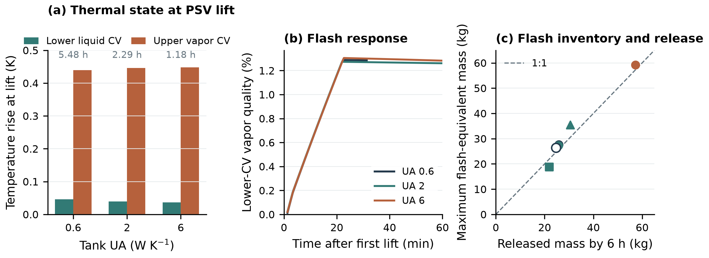
Figure 3. Cryogenic thermal state at PSV lift, depressurization flash response, and flash-equivalent inventory.
Table 3. Representative LH2 phase response and PSV release
Case UA / bore / fill | Lift (h) | Vapor ΔT (K) | Max quality (%) | Flash equivalent (kg) | Released (kg)
0.6 / 6 / 0.60 | 5.478 | 0.439 | 1.288 | 27.58 | 25.83
2 / 6 / 0.60 | 2.289 | 0.446 | 1.273 | 27.26 | 25.67
6 / 6 / 0.60 | 1.178 | 0.447 | 2.766 | 59.23 | 57.29
2 / 6 / 0.40 | 2.522 | 0.452 | 1.318 | 18.81 | 21.79
2 / 6 / 0.80 | 1.972 | 0.433 | 1.241 | 35.43 | 30.57
0.6 / 18 / 0.60 | 5.478 | 0.439 | 1.235 | 26.45 | 24.68
Note: Quality is the equilibrium vapor quality of the lower control volume; flash-equivalent mass is not a resolved phase-separation rate.
하부 수소의 전체 질량에 이 기체 비율을 곱하면 플래시 상당질량을 얻을 수 있다. 계산값은 18.81-59.23 kg이었다. 같은 조건에서 6시간 동안 PSV로 빠져나간 수소는 21.79-57.29 kg이었다. 두 값의 비는 0.86-1.16으로, 서로 비슷한 규모였다. 이는 PSV가 열릴 때 탱크 아래쪽에서도 방출량에 견줄 만한 기체가 평형상태 기준으로 생길 수 있음을 뜻한다. 그러나 이 값을 실제 벤트 방출량으로 보아서는 안 된다. 현재 모형은 아래쪽에서 생긴 기포가 액체에서 분리되어 탱크 위쪽으로 이동하는 과정을 계산하지 않기 때문이다.
PSV 구경은 밸브가 처음 열리는 시점까지의 탱크 상태를 바꾸지 않았다. UA 0.6 W/K에서 6 mm와 18 mm PSV는 모두 5.48시간 뒤 열렸고, 직전의 온도상승도 같았다. 밸브가 열린 뒤의 최대 플래시 상당질량도 각각 27.58 kg과 26.45 kg으로 비슷하였다. 반면 최대 방출유량과 압력이 내려가는 데 걸린 시간은 PSV 구경에 따라 크게 달라졌다. 즉, 구경의 영향은 개방 전보다 개방 뒤에 뚜렷하게 나타났다.

3.4 방출유량과 조건부 위험도
Figure 4와 Table 4는 UA 0.6 W/K 조건의 최대 방출유량으로 계산한 제트화재 결과이다. 제트화재가 발생했다고 가정하면 Delichatsios 모형이 예측한 피해면적은 6 mm와 18 mm PSV에서 각각 0.260 m²와 2.320 m²였다. Molkov의 보수적 모형(conservative model)은 각각 0.496 m²와 4.813 m²를 예측하였다. 두 모형 모두 구경이 큰 PSV에서 피해면적이 넓어졌지만, 예측한 절대값은 화염모형에 따라 약 두 배 차이가 났다.
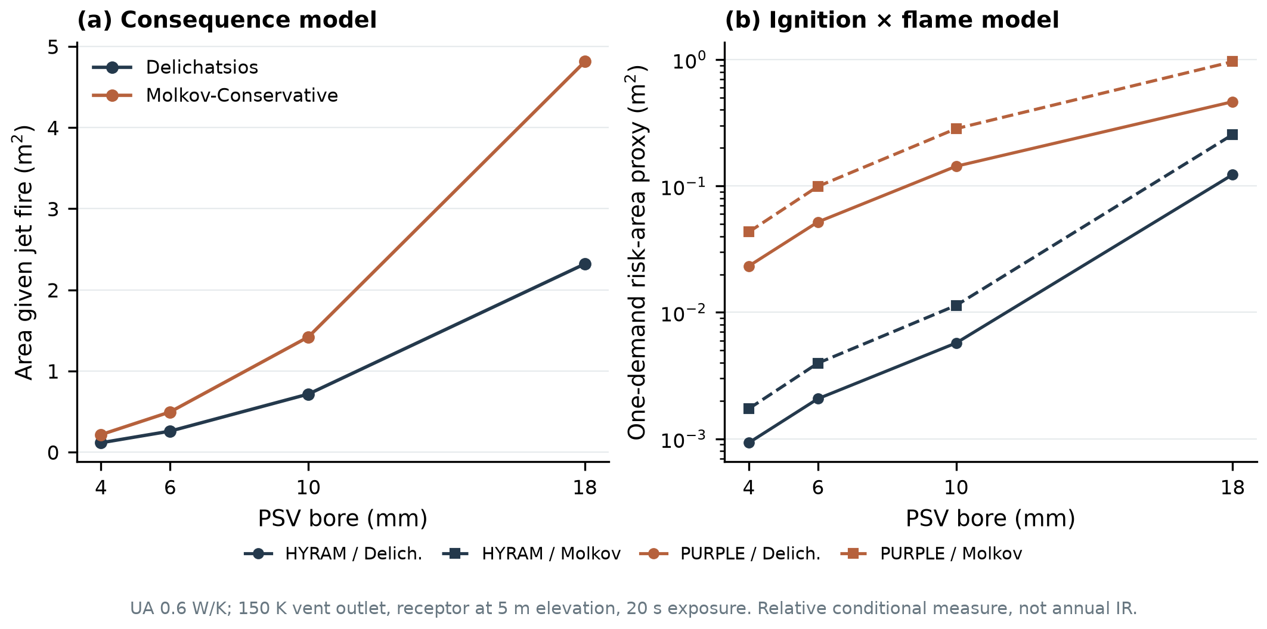
Figure 4. PSV-bore effects under two flame and two ignition models for the assumed warmed outlet.
Delichatsios 화염모형과 HyRAM 직접점화확률을 함께 적용했을 때 조건부 위험면적은 6 mm PSV에서 0.00208 m², 18 mm PSV에서 0.12297 m²였다. 두 값은 59.2배 차이가 났다. 최대 방출유량이 0.125 kg/s를 넘으면서 HyRAM 직접점화확률이 0.008에서 0.053으로 높아진 효과도 이 차이에 포함된다. Purple Book의 점화확률을 적용하면 두 값은 각각 0.0519 m²와 0.4640 m²였고, 차이는 8.94배였다. 따라서 조건부 위험면적의 차이는 방출유량뿐 아니라 점화확률 모형에서 어느 구간에 속하는지에 따라서도 달라졌다.
Table 4. One-demand jet-fire risk-model sensitivity
Bore (mm) | Flame model | Ignition | Area given fire (m²) | Risk-area proxy (m²)
6 | Delichatsios | HyRAM | 0.260 | 0.00208
18 | Delichatsios | HyRAM | 2.320 | 0.12297
6 | Delichatsios | Purple | 0.260 | 0.05193
18 | Delichatsios | Purple | 2.320 | 0.46403
6 | Molkov conservative | HyRAM | 0.496 | 0.00397
18 | Molkov conservative | HyRAM | 4.813 | 0.25510
Note: Assumed 150 K outlet, 5 m elevated receptor plane, and at most 20 s exposure; not annual individual risk.
같은 PSV 구경에서는 UA를 0.6-6 W/K로 바꾸어도 최대 방출유량이 거의 달라지지 않았다. 전체 계산시간에 점화 가능성을 한 번만 적용하면 조건부 위험면적도 거의 같았다. 그러나 UA 6 W/K처럼 PSV가 반복해서 열린 조건에서 매 개방을 독립된 점화 기회로 보자 결과가 달라졌다. 18 mm PSV의 조건부 위험면적은 약 0.123 m²에서 0.239 m²로 늘었다. 이 값은 실제 점화사건이 서로 독립임을 입증한 결과가 아니다. 반복 방출을 위험도 계산에서 어떻게 다루는지에 따라 결과가 달라질 수 있음을 보여주는 민감도 분석(sensitivity analysis)이다.

3.5 극저온 벤트 상태와 TNO 대기확산 모형
Figure 5와 Table 5는 벤트 UA에 따라 출구온도와 TNO 대기확산 모형의 적용 범위가 어떻게 달라지는지 보여준다. 벤트 UA가 0이면 출구온도는 21.47 K이고 수소와 공기의 밀도비는 1.019였다. 수소는 분자량이 작지만, 이처럼 온도가 낮으면 공기보다 약간 무거워져 밀도가스로 분류되었다. 6 mm PSV에서 벤트 UA가 5 W/K일 때 출구온도는 27.44 K, 밀도비는 0.765였다. 이 상태는 현재 모듈이 지원하지 않는 범위에 속한다. 벤트 UA가 20 W/K이면 출구온도는 45.38 K, 밀도비는 0.448로 낮아져 부력 제트 모형을 적용할 수 있었다.
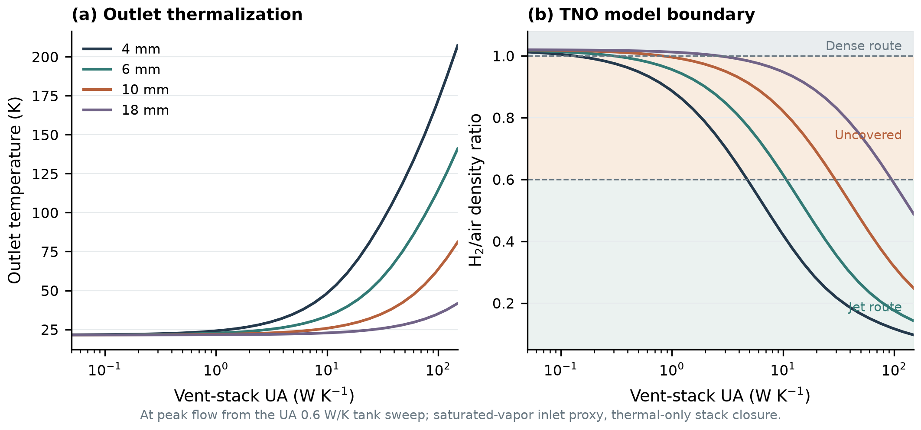
Figure 5. Vent thermal conductance versus outlet temperature and TNO dispersion-route density boundary.
Table 5. Vent thermal state and TNO route at tank UA = 0.6 W/K
Bore (mm) | Peak flow (kg/s) | Outlet at UA 5 (K) | Route at UA 5 | Jet-route UA threshold (W/K)
4 | 0.00897 | 35.0 | Jet | 4.76
6 | 0.02014 | 27.4 | Uncovered | 10.68
10 | 0.05557 | 23.6 | Uncovered | 29.47
18 | 0.17876 | 22.1 | Uncovered | 94.80
Note: The thermal-only VentStack closure does not include the actual stack hydraulics or coupled flow response.
부력 제트 모형을 적용할 수 있는 벤트 UA의 경계값은 PSV 구경 4, 6, 10, 18 mm에서 각각 4.76, 10.68, 29.47, 94.80 W/K이었다. 방출유량이 많을수록 같은 벤트 UA에서 수소 1 kg이 받는 열이 줄어들어 출구온도가 낮게 유지되었다. 따라서 PSV 구경은 최대 방출유량뿐 아니라 벤트 출구의 열적 상태와 TNO 모듈이 선택하는 대기확산 모형에도 영향을 주었다.
출구온도가 27.44 K인 기체수소를 현재 TNO 모듈에 입력하면, 밀도비가 미지원 범위에 있어 결과가 0으로 남는다. 이 0은 위험도가 없다는 뜻이 아니다. 적용할 대기확산 모형이 없어 계산을 수행하지 못했다는 표시이다. 또한 현재 저온 수소 계산 경로에는 순간화재(flash fire)만 연결되어 있고 제트화재는 포함되어 있지 않다. 따라서 출구온도를 150 K로 가정한 제트화재 결과와 저온 수소의 대기확산 결과는 서로 다른 계산 조건에서 나온 값으로 구분해야 한다.

4 논의
본 연구의 결과는 액화수소 저장탱크의 위험도를 평가할 때 탱크 상태와 방출원을 이어서 계산해야 함을 보여준다. 열유입은 PSV가 처음 열리는 시점과 반복 개방 여부를 결정하였다. PSV 조건은 최대 방출유량과 개방시간을 바꾸었다. 벤트에서 수소가 데워지는 정도는 출구밀도와 TNO 대기확산 모형의 선택을 바꾸었다. 따라서 탱크에서 계산한 시간별 압력과 열적 상태를 PSV, 벤트, 영향평가 단계에 차례로 넘겨야 각 단계의 원인과 결과를 연결해 해석할 수 있다.
상변화(phase change) 계산에서는 액화수소의 특성이 두 가지로 드러났다. 첫째, 상부 기상부 온도가 초기 25.696 K에서 약 0.44 K만 올라도 탱크 압력은 380 kPa(abs)에서 PSV 설정압력까지 높아졌다. 열유입량이 달라도 PSV가 열릴 때의 열적 상태는 비슷했으며, 그 상태에 도달하는 시간만 크게 달라졌다. 둘째, PSV가 열려 압력이 낮아지면 하부 액상부가 2상 상태로 바뀌었다. 최대 평형 증기품질은 약 1-3%였지만, 탱크에 저장된 질량이 커서 플래시 상당질량은 수십 kg에 이르렀다. 액화수소 탱크의 감압을 상부 기체의 배출만으로 설명해서는 이러한 변화를 볼 수 없다.
누적 방출량이 비슷하다고 해서 위험도도 비슷한 것은 아니었다. 6 mm와 18 mm PSV는 6시간 동안 비슷한 질량을 배출했지만, 최대 방출유량과 조건부 위험면적은 크게 달랐다. 탱크 UA는 같은 PSV 구경에서 최대 방출유량보다 최초 개방 시점과 반복 횟수에 더 큰 영향을 주었다. 분충정지압력은 최대 방출유량보다 개방시간과 누적 방출량에 더 큰 영향을 주었다. 그러므로 민감도 분석에서는 누적 방출량, 최대 방출유량, 개방시간, 반복 횟수를 각각 확인해야 한다.
극저온 수소의 출구상태는 TNO 계산을 수행할 수 있는지에도 직접 영향을 주었다. 출구온도가 21.47 K일 때 수소는 밀도가스 영역에 있었고, 충분히 데워진 뒤에는 부력 제트 영역으로 이동하였다. 두 영역 사이에는 현재 모듈에서 계산할 수 없는 구간이 있었다. 이 구간의 출력값 0을 무위험으로 해석하면 조건 간 비교를 잘못할 수 있다. 실제 설비를 평가하려면 벤트의 길이와 직경, 단열상태, 압력손실, 외기와의 열전달을 측정하거나 상세 배관모형으로 계산해야 한다[3,35,54,57].
계산 결과를 해석할 때에는 다음 한계를 함께 고려해야 한다. PSV 모형은 완전 개방과 완전 폐쇄만 나타내므로 밸브 디스크의 움직임과 채터링을 재현하지 못한다. 20 s의 시간 간격은 개방시간이 매우 짧은 조건에서 누적 방출량의 오차를 키울 수 있다. 하부 제어체적의 평형 증기품질은 감압 때 생길 수 있는 기상 질량을 보여주지만, 기포의 생성과 분리, 상부 이동을 직접 계산하지 않는다. 제트화재 계산에서는 출구온도 150 K와 높이 5 m의 가상 평가면을 가정하였다. 실제 작업자의 위치나 기상조건별 빈도도 반영하지 않았다. 또한 조건부 위험면적에는 사고 발생빈도가 들어 있지 않으므로 연간 개인위험도로 사용할 수 없다.
이 계산 절차는 상세 검토가 필요한 액화수소 저장 조건을 가려내는 데 활용할 수 있다. 탱크 압력과 온도, 액위, 벤트 출구온도, 실제 PSV 작동기록을 확보하면 가정한 입력값을 현장값으로 바꾸고 계산 결과를 검증할 수 있다. 여기에 운전자료로 탱크 상태를 계속 갱신하는 기능을 더하면 상태추정(state estimation)에 기반한 디지털 트윈(digital twin)으로 확장할 수 있다[4,40-46]. 특히 하부 액상부가 2상 상태로 바뀌는 과정과 저온 수소의 미지원 대기확산 구간은 후속 모형 개발과 실험 검증이 필요한 부분이다.

5 결론
액화수소 저장탱크에 들어오는 열은 PSV가 열리는 열적 상태보다 그 상태에 도달하는 시간을 크게 바꾸었다. UA가 0.6, 2, 6 W/K일 때 최초 개방 시각은 각각 5.48, 2.29, 1.18시간이었다. 반면 개방 직전 상부 기상부의 온도상승은 0.439-0.447 K로 비슷하였다. 액화수소 탱크에서는 0.5 K보다 작은 온도상승도 자기 가압을 일으켜 PSV 개방으로 이어질 수 있음을 수치로 확인하였다.
PSV가 열린 뒤 하부 액상부의 최대 평형 증기품질은 한 번 열린 조건에서 약 1.3%, 반복해서 열린 조건에서 2.77%였다. 플래시 상당질량은 18.81-59.23 kg으로 같은 조건의 PSV 방출량과 비슷하였다. 이 값은 평형상태를 기준으로 감압 때 생길 수 있는 기상 질량을 나타낸다. 실제 기포의 분리속도나 벤트로 이동한 증발량을 뜻하지는 않는다.
UA 0.6 W/K에서 6 mm와 18 mm PSV의 6시간 누적 방출량 차이는 4.5%였다. 그러나 최대 방출유량은 8.88배, HyRAM 점화확률과 Delichatsios 화염모형으로 계산한 조건부 위험면적은 59.2배 차이가 났다. 누적 방출량만 비교하면 짧은 시간에 집중되는 방출과 점화확률 구간의 영향을 놓칠 수 있다.
벤트 출구온도가 21.47 K에서 45.38 K로 올라가자 수소와 공기의 밀도비는 1.019에서 0.448로 낮아졌다. 이에 따라 TNO 모듈이 선택한 대기확산 경로는 밀도가스, 미지원 구간, 부력 제트 순으로 바뀌었다. 액화수소 저장설비의 조건부 위험도를 일관되게 비교하려면 탱크의 자기 가압, 감압 때의 플래시, 시간별 PSV 방출, 벤트 출구의 열적 상태를 하나의 계산 흐름으로 연결해야 한다.

코드 및 데이터 이용 가능성
본 연구의 계산 결과, 그림 생성 코드와 후처리 패키지는 GitHub(https://github.com/lyullee/lh2-psv-tno-risk)에 공개하였다. 공개 릴리스의 장기 보존본은 Zenodo DOI(https://doi.org/10.5281/zenodo.23105208)에서 확인할 수 있다. Python 후처리 패키지는 PyPI(https://pypi.org/project/lh2-psv-tno-risk/)에 `lh2-psv-tno-risk` 버전 0.1.1로 배포하였다.

감사의 글
본 연구는 기후에너지환경부(MCEE)와 한국에너지기술평가원(KETEP)의 지원을 받아 수행한 연구과제입니다(No. RS-2025-02311196).

재현 자료
탱크와 PSV 민감도 계산에는 calculate_center_lh2_sweep.py와 calculate_center_secondary_sweep.py를 사용하였다. 액화수소 제어체적의 온도, 질량, 평형 증기품질은 calculate_lh2_phase_dynamics.py로 계산하였다. 위험도와 벤트 출구상태는 calculate_vent_fire_risk_sensitivity.py, calculate_risk_model_matrix.py, calculate_vent_route_curves.py로 계산하였다. Figure 1, 2, 4, 5는 plot_parameter_comparisons.py로, Figure 3은 summarize_lh2_phase_dynamics.py로 다시 만들 수 있다. 공개 저장소에는 본문에 사용한 입력값, 시간 이력, 요약 결과와 그림 생성 코드를 함께 수록하였다.

References
[1] D. Choi, S. Lee, and S. Kim, “A Thermodynamic Model for Cryogenic Liquid Hydrogen Fuel Tanks,” Applied Sciences, Vol. 14, No. 9, 3786, 2024. https://doi.org/10.3390/app14093786
[2] F. Wang, T. Jordan, and J. Xiao, “Non-Equilibrium Liquid Hydrogen Tank Modeling When Thermal Insulation Fails,” Hydrogen Safety, Vol. 2, No. 1, pp. 133–151, 2025. https://doi.org/10.58895/hysafe.35
[3] Ministry of Housing, Spatial Planning and the Environment, Methods for the Calculation of Physical Effects Due to Releases of Hazardous Materials Liquids and Gases, Yellow Book, PGS 2, 2005. https://repository.tno.nl/SingleDoc?docId=20270
[4] P. A. Marques, S. Ahizi, and M. A. Mendez, “Real-time data assimilation for the thermodynamic modeling of cryogenic storage tanks,” Energy, Vol. 302, 131739, 2024. https://doi.org/10.1016/j.energy.2024.131739
[5] I. H. Bell, J. Wronski, S. Quoilin, and V. Lemort, “Pure and Pseudo-pure Fluid Thermophysical Property Evaluation and the Open-Source Thermophysical Property Library CoolProp,” Industrial & Engineering Chemistry Research, Vol. 53, No. 6, pp. 2498–2508, 2014. https://doi.org/10.1021/ie4033999
[6] R. W. Schefer, W. G. Houf, and T. C. Williams, “Investigation of small-scale unintended releases of hydrogen: momentum-dominated regime,” International Journal of Hydrogen Energy, Vol. 33, No. 21, pp. 6373–6384, 2008. https://doi.org/10.1016/j.ijhydene.2008.05.041
[7] S. Z. S. Al Ghafri, A. Swanger, V. Jusko, A. Siahvashi, F. Perez, M. L. Johns, and E. F. May, “Modelling of liquid hydrogen boil-off,” Energies, Vol. 15, No. 3, 1149, 2022. https://doi.org/10.3390/en15031149
[8] K. R. Appel, K. I. Matveev, and J. W. Leachman, “Modeling the effects of liquid hydrogen tank operations on boil-off losses,” Cryogenics, Vol. 150, 104161, 2025. https://doi.org/10.1016/j.cryogenics.2025.104161
[9] Z. Wang and W. Mérida, “Thermal performance of cylindrical and spherical liquid hydrogen tanks,” International Journal of Hydrogen Energy, Vol. 53, pp. 667–683, 2024. https://doi.org/10.1016/j.ijhydene.2023.11.287
[10] H. Wang, B. Wang, T. Xu, X. Shen, Y. He, W. Zhou, J. Pfotenhauer, T. Jin, and Z. Gan, “Thermal models for self-pressurization prediction of liquid hydrogen tanks: Formulation, validation, assessment, and prospects,” Fuel, Vol. 365, 131247, 2024. https://doi.org/10.1016/j.fuel.2024.131247
[11] H. D. Nisanga Nuwantha, D. Jung, and C. Huh, “Improvement in predicting the thermal behavior of liquid hydrogen storage through novel thermal modeling,” International Journal of Hydrogen Energy, Vol. 72, pp. 1143–1158, 2024. https://doi.org/10.1016/j.ijhydene.2024.05.382
[12] B. Kang, J. Choi, I. S. Lim, H. S. Lim, M. Ahn, and M. S. Kim, “Integrated thermal modeling and parametric study of liquid hydrogen storage tanks: Effects of insulation design and operating conditions,” Energy, Vol. 319, 134869, 2025. https://doi.org/10.1016/j.energy.2025.134869
[13] J. R. Smith, S. Gkantonas, and E. Mastorakos, “Modelling of boil-off and sloshing relevant to future liquid hydrogen carriers,” Energies, Vol. 15, No. 6, 2046, 2022. https://doi.org/10.3390/en15062046
[14] R. Morales-Ospino, A. Celzard, and V. Fierro, “Strategies to recover and minimize boil-off losses during liquid hydrogen storage,” Renewable and Sustainable Energy Reviews, Vol. 182, 113360, 2023. https://doi.org/10.1016/j.rser.2023.113360
[15] Z. Zuo, W. Jiang, X. Qin, Y. Huang, et al., “Numerical investigation on full thermodynamic venting process of liquid hydrogen in an on-orbit storage tank,” International Journal of Hydrogen Energy, Vol. 45, pp. 27792–27805, 2020. https://doi.org/10.1016/j.ijhydene.2020.07.099
[16] B. Wang, T. Wang, Y. Huang, J. Wu, and G. Lei, “Modeling and pressure control characteristics of thermodynamic venting system in liquid hydrogen storage tank,” Journal of Chemical Industry and Engineering (China), Vol. 67, No. S2, pp. 20–25, 2016. https://doi.org/10.11949/j.issn.0438-1157.20161347
[17] M. M. Hasan, C. S. Lin, and N. T. Van Dresar, “Self-pressurization of a flightweight liquid hydrogen storage tank subjected to low heat flux,” NASA Technical Memorandum NASA TM-103804, 1991.
[18] C. Panzarella and M. Kassemi, “On the validity of purely thermodynamic descriptions of two-phase cryogenic fluid storage,” Journal of Fluid Mechanics, Vol. 484, pp. 41–68, 2003. https://doi.org/10.1017/S0022112003004002
[19] C. Panzarella and M. Kassemi, “Self-pressurization of large spherical cryogenic tanks in space,” Journal of Spacecraft and Rockets, Vol. 42, No. 2, pp. 299–308, 2005. https://doi.org/10.2514/1.4571
[20] Z. Zuo, W. Jiang, X. Qin, Y. Huang, et al., “Parametric optimization and analysis of thermodynamic venting system in liquid hydrogen tank under microgravity,” International Journal of Hydrogen Energy, Vol. 46, pp. 40041–40053, 2021. https://doi.org/10.1016/j.ijhydene.2021.09.234
[21] W. Jiang, P. Sun, P. Li, Z. Zuo, and Y. Huang, “Transient thermal behavior of multi-layer insulation coupled with vapor-cooled shield used for liquid hydrogen storage tank,” Energy, Vol. 231, 121030, 2021.
[22] M. Simanullang, “Liquid hydrogen storage and insulation materials for liquid hydrogen storage tanks: Trends and challenges,” International Journal of Hydrogen Energy, Vol. 140, pp. 881–888, 2025. https://doi.org/10.1016/j.ijhydene.2025.03.453
[23] R. R. Ratnakar, N. Gupta, K. Zhang, C. Van Doorne, J. Fesmire, B. Dindoruk, and V. Balakotaiah, “Hydrogen supply chain and challenges in large-scale LH2 storage and transportation,” International Journal of Hydrogen Energy, Vol. 46, No. 47, pp. 24149–24168, 2021. https://doi.org/10.1016/j.ijhydene.2021.05.025
[24] W. G. Houf and R. W. Schefer, “Predicting radiative heat fluxes and flammability envelopes from unintended releases of hydrogen,” International Journal of Hydrogen Energy, Vol. 32, No. 1, pp. 136–151, 2007. https://doi.org/10.1016/j.ijhydene.2006.04.009
[25] R. W. Schefer, W. G. Houf, T. C. Williams, B. Bourne, and J. Colton, “Characterization of high-pressure, under-expanded hydrogen-jet flames,” International Journal of Hydrogen Energy, Vol. 32, No. 12, pp. 2081–2093, 2007. https://doi.org/10.1016/j.ijhydene.2006.08.037
[26] W. G. Houf, G. H. Evans, and R. W. Schefer, “Analysis of jet flames and unignited jets from unintended releases of hydrogen,” International Journal of Hydrogen Energy, Vol. 34, No. 14, pp. 5961–5969, 2009. https://doi.org/10.1016/j.ijhydene.2009.01.054
[27] S. H. Han, D. Chang, J. Kim, et al., “Experimental investigation of highly pressurized hydrogen release through a small hole,” International Journal of Hydrogen Energy, Vol. 39, No. 17, pp. 9552–9561, 2014. https://doi.org/10.1016/j.ijhydene.2014.03.044
[28] X. Li, D. M. Christopher, E. S. Hecht, and I. W. Ekoto, “Comparison of two-layer model for hydrogen and helium jets with notional nozzle model predictions and experimental data for pressures up to 35 MPa,” International Journal of Hydrogen Energy, Vol. 42, No. 11, pp. 7457–7466, 2017. https://doi.org/10.1016/j.ijhydene.2016.05.214
[29] X. Li, B. Roy Chowdhury, Q. He, D. M. Christopher, and E. S. Hecht, “Validation of two-layer model for underexpanded hydrogen jets,” International Journal of Hydrogen Energy, Vol. 46, No. 23, pp. 12545–12554, 2021. https://doi.org/10.1016/j.ijhydene.2020.08.204
[30] B. R. Chowdhury and E. S. Hecht, “Dispersion of cryogenic hydrogen through high-aspect ratio nozzles,” International Journal of Hydrogen Energy, Vol. 46, No. 23, pp. 12311–12319, 2021. https://doi.org/10.1016/j.ijhydene.2020.09.072
[31] S. G. Giannissi, A. G. Venetsanos, and E. S. Hecht, “Numerical predictions of cryogenic hydrogen vertical jets,” International Journal of Hydrogen Energy, Vol. 46, No. 23, pp. 12566–12576, 2021. https://doi.org/10.1016/j.ijhydene.2020.08.021
[32] A. G. Venetsanos, T. Huld, P. Adams, and J. G. Bartzis, “Source, dispersion and combustion modelling of an accidental release of hydrogen in an urban environment,” Journal of Hazardous Materials, Vol. 105, Nos. 1–3, pp. 1–25, 2003. https://doi.org/10.1016/j.jhazmat.2003.05.001
[33] F. Ganci, A. Carpignano, N. Mattei, and M. N. Carcassi, “Hydrogen release and atmospheric dispersion: Experimental studies and comparison with parametric simulations,” International Journal of Hydrogen Energy, Vol. 36, No. 3, pp. 2445–2454, 2011. https://doi.org/10.1016/j.ijhydene.2010.04.006
[34] P. Holborn, J. M. Ingram, and C. M. Benson, “Modelling hazardous distances for large-scale liquid hydrogen pool releases,” International Journal of Hydrogen Energy, Vol. 45, No. 43, pp. 23851–23871, 2020. https://doi.org/10.1016/j.ijhydene.2020.06.131
[35] C. Correa-Jullian and K. M. Groth, “Data requirements for improving the quantitative risk assessment of liquid hydrogen storage systems,” International Journal of Hydrogen Energy, Vol. 47, No. 6, pp. 4222–4235, 2022. https://doi.org/10.1016/j.ijhydene.2021.10.266
[36] B. J. Lowesmith, G. Hankinson, and L. J. Chynoweth, “Safety issues of the liquefaction, storage and transportation of liquid hydrogen: An analysis of incidents and HAZIDS,” International Journal of Hydrogen Energy, Vol. 39, No. 35, pp. 20516–20524, 2014.
[37] International Organization for Standardization, “Hydrogen technologies — Basic considerations for the safety of hydrogen systems,” ISO/TS 15916:2026, 2026.
[38] National Fire Protection Association, “NFPA 2: Hydrogen Technologies Code,” 2023 edition, Quincy, MA, USA, 2023.
[39] American Petroleum Institute, “Pressure-relieving and Depressuring Systems,” API Standard 521, 7th ed., Washington, DC, USA, 2020.
[40] E. H. Glaessgen and D. S. Stargel, “The digital twin paradigm for future NASA and U.S. Air Force vehicles,” AIAA Paper 2012-1818, 2012. https://doi.org/10.2514/6.2012-1818
[41] W. Kritzinger, M. Karner, G. Traar, J. Henjes, and W. Sihn, “Digital twin in manufacturing: A categorical literature review and classification,” IFAC-PapersOnLine, Vol. 51, No. 11, pp. 1016–1022, 2018. https://doi.org/10.1016/j.ifacol.2018.08.474
[42] Q. Qi, F. Tao, T. Hu, N. Anwer, A. Liu, Y. Wei, L. Wang, and A. Y. C. Nee, “Enabling technologies and tools for digital twin,” Journal of Manufacturing Systems, Vol. 58, Part B, pp. 3–21, 2021. https://doi.org/10.1016/j.jmsy.2019.10.001
[43] A. Fuller, Z. Fan, C. Day, and C. Barlow, “Digital twin: Enabling technologies, challenges and open research,” IEEE Access, Vol. 8, pp. 108952–108971, 2020. https://doi.org/10.1109/ACCESS.2020.2998358
[44] D. Jones, C. Snider, A. Nassehi, J. Yon, and B. Hicks, “Characterising the digital twin: A systematic literature review,” CIRP Journal of Manufacturing Science and Technology, Vol. 29, Part A, pp. 36–52, 2020. https://doi.org/10.1016/j.cirpj.2020.02.002
[45] D. J. Wagg, K. Worden, R. J. Barthorpe, and P. Gardner, “Digital twins: State-of-the-art and future directions for modeling and simulation in engineering dynamics applications,” ASCE-ASME Journal of Risk and Uncertainty in Engineering Systems, Part B, Vol. 6, No. 3, 030901, 2020. https://doi.org/10.1115/1.4046739
[46] F. Tao, H. Zhang, A. Liu, and A. Y. C. Nee, “Digital twin in industry: State-of-the-art,” IEEE Transactions on Industrial Informatics, Vol. 15, No. 4, pp. 2405–2415, 2019. https://doi.org/10.1109/TII.2018.2873186
[47] V. Molkov, J. Lachance, A. Tchouvelev, et al., “State of the art and research priorities in hydrogen safety,” European Commission Joint Research Centre, EUR 26767 EN, 2014. https://data.europa.eu/doi/10.2790/99638
[48] P. Middha, O. R. Hansen, and I. E. Storvik, “Validation of CFD-model for hydrogen dispersion,” Journal of Loss Prevention in the Process Industries, Vol. 22, No. 6, pp. 1034–1038, 2009. https://doi.org/10.1016/j.jlp.2009.07.020
[49] A. G. Venetsanos, D. Baraldi, P. Adams, P. S. Heggem, and H. Wilkening, “CFD modelling of hydrogen release, dispersion and combustion for automotive scenarios,” Journal of Loss Prevention in the Process Industries, Vol. 21, No. 2, pp. 162–184, 2008. https://doi.org/10.1016/j.jlp.2007.06.016
[50] P. Middha, O. R. Hansen, J. Grune, and A. Kotchourko, “CFD calculations of gas leak dispersion and subsequent gas explosions: Validation against ignited impinging hydrogen jet experiments,” Journal of Hazardous Materials, Vol. 179, Nos. 1–3, pp. 84–94, 2010. https://doi.org/10.1016/j.jhazmat.2010.02.061
[51] R. Darby, “The dynamic response of pressure relief valves in vapor or gas service, Part I: Mathematical model,” Journal of Loss Prevention in the Process Industries, Vol. 26, No. 6, pp. 1262–1268, 2013. https://doi.org/10.1016/j.jlp.2013.07.004
[52] A. A. Aldeeb, R. Darby, and S. Arndt, “The dynamic response of pressure relief valves in vapor or gas service, Part II: Experimental investigation,” Journal of Loss Prevention in the Process Industries, Vol. 31, pp. 127–132, 2014. https://doi.org/10.1016/j.jlp.2014.06.002
[53] R. Darby and A. A. Aldeeb, “The dynamic response of pressure relief valves in vapor or gas service, Part III: Model validation,” Journal of Loss Prevention in the Process Industries, Vol. 31, pp. 133–141, 2014. https://doi.org/10.1016/j.jlp.2014.06.001
[54] Publicatiereeks Gevaarlijke Stoffen, Guidelines for Quantitative Risk Assessment (Purple Book), PGS 3, 1999/2005. https://content.publicatiereeksgevaarlijkestoffen.nl/documents/PGS3/PGS3-1999-v0.1-quantitative-risk-assessment.pdf
[55] M. A. Delichatsios, “Transition from momentum to buoyancy-controlled turbulent jet diffusion flames and flame height relationships,” Combustion and Flame, Vol. 92, No. 4, pp. 349–364, 1993. https://doi.org/10.1016/0010-2180(93)90148-V
[56] V. Molkov and J.-B. Saffers, “Hydrogen jet flames,” International Journal of Hydrogen Energy, Vol. 38, No. 19, pp. 8141–8158, 2013. https://doi.org/10.1016/j.ijhydene.2012.08.106
[57] B. D. Ehrhart, E. S. Hecht, K. M. Groth, J. T. Reynolds, M. L. Blaylock, and E. E. Carrier, Hydrogen Plus Other Alternative Fuels Risk Assessment Models (HyRAM+) Version 5.0 Technical Reference Manual, SAND2022-16425, Sandia National Laboratories, 2022. https://www.osti.gov/servlets/purl/1900089/

